Lección 7: Metros y centímetros
- Exploremos longitudes en metros y en centímetros.

Calentamiento: Observa y pregúntate: Bicho grande, bicho pequeño
¿Qué observas? ¿Qué te preguntas?
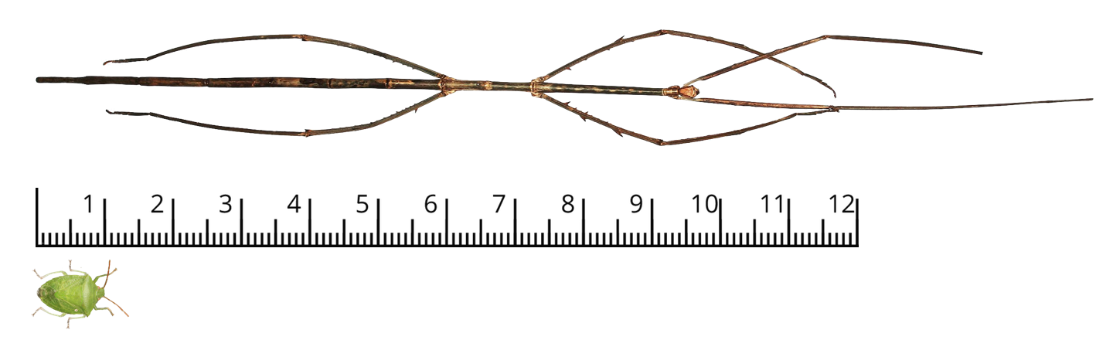

7.1: ¿Qué tan largo es un metro?
- Usa el papel cuadriculado de 1 centímetro para armar una tira que mida 100 centímetros de largo. Vas a necesitar tijeras y cinta.
- Si lo haces de manera precisa, tu tira de papel tendrá 1 metro de largo.
- Haz una lista de 5 cosas del salón de clase que creas que miden aproximadamente 1 metro de largo.
- Después, usa tu tira de papel para comprobar qué tan cerca de 1 metro está tu predicción.
- Decide si cada uno de los siguientes mide más de 1 metro, menos de 1 metro o aproximadamente 1 metro.
  - El insecto palo de la actividad de calentamiento
  - El paso que das al caminar
  - El paso que das al correr
  - La distancia que abarcan tus brazos
- Prepárate para explicar cómo lo sabes.

7.2: En la escuela y alrededor de ella
Priya tomó algunas medidas, en metros, y las anotó en la tabla. Pero cometió algunos errores al convertirlas a centímetros. También le faltó una medida.
 | medida en metros | medida en centímetros
a. altura de una puerta | 2 | 200
b. altura del pasillo | 3 | 30
c. ancho del pasillo | 5 | 500
d. longitud del gimnasio | 18 | 180
e. longitud del pasillo | 27 | 2,700
f. longitud del patio de recreo | 50
- Encuentra y corrige los errores de conversión de Priya. Prepárate para explicar cómo lo sabes.
- Completa la longitud del patio de recreo, en centímetros. Escribe una ecuación que represente cómo pensaste.
© CC BY 2021 Illustrative Mathematics®

